Приложение 1

|  |  |  |
| --- | --- | --- |
| Министерство науки и высшего образования РФ ФГБОУ ВПО “Ульяновский государственный университет” | Форма |  |
| Ф-Титульный лист лабораторной работы |  |  |

Министерства науки и высшего образования РФ Ульяновский государственный университет

Факультет Математики, информационных и авиационных технологий Кафедра Телекоммуникационные технологии и сети

ЛАБОРАТОРНАЯ РАБОТА

по дисциплине

Базы данных

(название дисциплины)

SQL. Операторы модификации данных

(название темы)

Направление бакалавриата Информационные системы и технологии. 09.03.02

Работу выполнил студент ИС-З-21 28.10.2022 Гусев В.Е.

(группа) (подпись, дата) (Ф.И.О.)

Научный руководитель

(должность) (подпись, дата) (Ф.И.О.)

(оценка)

У Л Ь Я Н О В С К

2022г.

«Диспетчерская МЧС»

INSERT

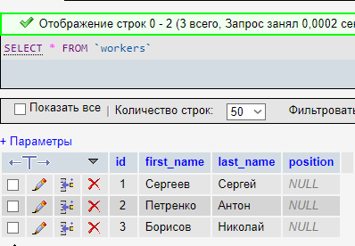

INSERT INTO `workers`(`first_name`, `last_name`) VALUES ('Сергеев','Сергей'),

('Петренко','Антон'),

('Борисов','Николай')

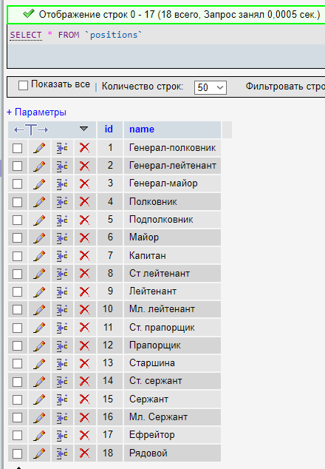

INSERT INTO `positions` (`name`) VALUES

('Генерал-полковник'),

('Генерал-лейтенант'),

('Генерал-майор'),

('Полковник'),

('Подполковник'),

('Майор'),

('Капитан'),

('Ст лейтенант'),

('Лейтенант'),

('Мл. лейтенант'),

('Ст. прапорщик'),

('Прапорщик'),

('Старшина'),

('Ст. сержант'),

('Сержант'),

('Мл. Сержант'),

('Ефрейтор'),

('Рядовой')

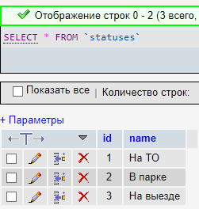

INSERT INTO `statuses`(`name`) VALUES ('На ТО'), ('В парке'), ('На выезде')

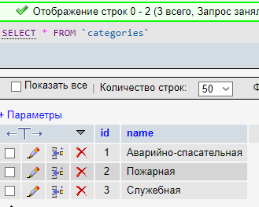

INSERT INTO `categories`(`name`) VALUES ('Аварийно-спасательная'), ('Пожарная'), ('Служебная')

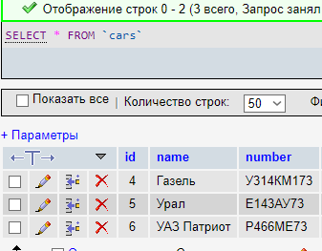

INSERT INTO `cars`(`name`, `number`) VALUES ('Газель','У314КМ173'), ('Урал','Е143АУ73'), ('УАЗ Патриот','Р466МЕ73')

UPDATE

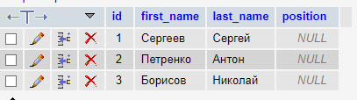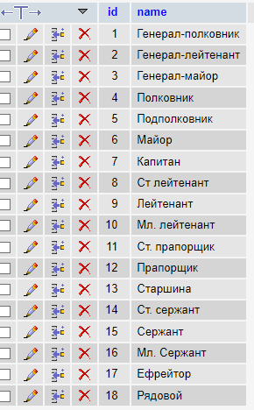

UPDATE `workers` SET `position`=3 WHERE `id`=1

UPDATE `workers` SET `position`=8 WHERE `id`=2

UPDATE `workers` SET `position`=17 WHERE `id`=3

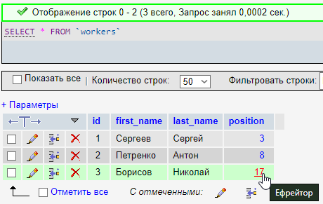

DELETE



DELETE FROM `positions` WHERE `id`=19



DELETE RETURNING



DELETE FROM `positions` WHERE `id`=20 RETURNING `name` AS 'Deleted_position'





TRUNCATE

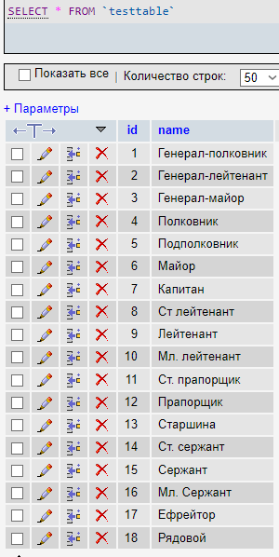

TRUNCATE TABLE `testtable`

